nieuwsbrief Zonnebos
.

Op vrijdag 21 december
vieren we kerstfeest met een
Menu feestmaal:
Tomatensoep met balletjes apart
kippennuggets/halalworst voor moslimleerlingen, appelmoes, frietjes
ijsje
feestmaal.

Kerstvakantie van 22 december t.e.m. 6 januari.

maandag 17 december 2018
- bonnetje kopen voor het feestmaal: 2,80 euro voor de kleuters en 3 euro voor de leerlingen van de lagere school.

dinsdag 18 december 2018
- klas jip en janneke-, elmer-, poezen-, vissen- en monsterklas en klas rood: zwemmen. Kostprijs: 2 euro (gratis voor kleuters en leerlingen van geboortejaar 2006).

woensdag 19 december 2018
- fruitdag: graag een stuk fruit meegeven.
- activiteiten internaat:
- pelikaan, speelhuis, speelkasteel en bijenkorf: kerstfeest

donderdag 20 december 2018
- bijtjes-, tijgers-, kippen-, panda-, pinguïn-, vossen- en konijnenklas, klas groen en blauw: zwemmen. Kostprijs: 2 euro (gratis voor leerlingen van geboortejaar 2006).
- fruit-/groentedag: de leerlingen krijgen een stuk fruit of groente op school. Het wordt gesponsord via het project ‘Oog voor lekkers’. De school past het resterende bedrag bij.

vrijdag 21 december 2018
- kerstfeest .
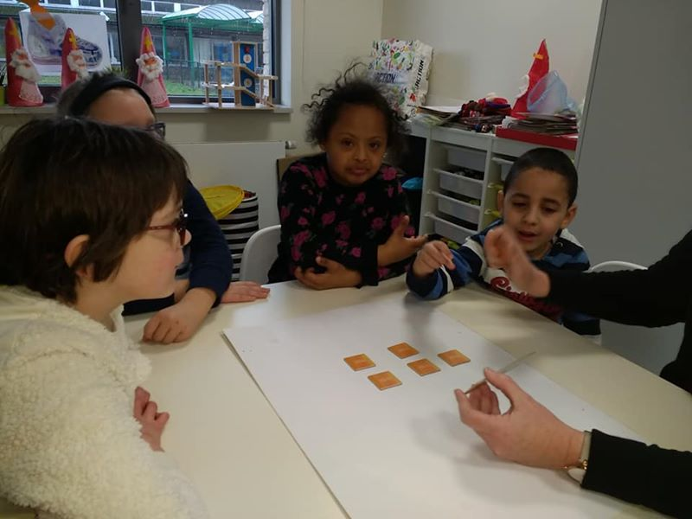
- team BAS houdt een receptie voor het kerstfeest. Leerlingen BAS: 1 euro meebrengen.
De leerlingen van de bijenklas oefenen de begrippen ‘boven-onder-midden’. Klas geel past de geleerde fietsvaardigheden toe op de weg.

Patrick Leppens – Directeur MPI Leen Van Ham – Coördinator MPI
Jij, wij, samen maken we het verschil!
- maandag | - dinsdag | - donderdag | - vrijdag
- groentesoep  - varkenslapje, gestoomde groenten, aardappelen  - mandarijn | - preiroomsoep  - kipsaté, zoetzure saus, rijst | - uiensoep  - vissticks, spinaziepuree, tartaarsaus  - chocoladepudding | - tomatensoep  - kippennuggets/halalworst appelmoes, frietjes  - ijsje

